**Repaso de ecuaciones e inecuaciones de primer grado**

**¿Qué es una ecuación lineal o de primer grado?**

Una ecuación lineal (o de primer grado) es una igualdad que tiene una solución para la incógnita. Ejemplo de ecuación lineal es:

la ecuación



Quitamos paréntesis y simplificamos:



Quitamos denominadores, agrupamos y sumamos los términos semejantes:



**Lenguaje algebraico**

El lenguaje algebraico nos permite representar una información dada mediante operaciones con números y letras.

 Por ejemplo:

· Número natural cualquiera = n

· El antecesor de un número = n – 1

· El sucesor de un número = n + 1

· Número natural par = 2n

· Número natural impar = 2n – 1

· El cuadrado del sucesor de un número = (n + 1) 2

· El sucesor del cuadrado de un número = n2 + 1

· El cuadrado del sucesor del antecesor de un número = n2

· Dos números naturales impares consecutivos = 2n – 1, 2n +1

· El inverso aditivo u opuesto de un número = – n

· El inverso multiplicativo o recíproco de un número = 

· El triple de un número = 3n

**Ejemplo:** El doble de la edad de Juan aumentado en doce da cuarenta y dos. ¿Cuántos años tiene Juan?

 Para resolver este problema sigue los siguientes pasos:

 1.º Leemos atentamente el enunciado e identificamos la incógnita:  La incógnita x es el número buscado.

 2.º Traducimos el enunciado del problema al lenguaje algebraico:

El doble de la edad de Juan: 2x

aumentado en doce : 2x+ 12

da cuarenta y dos: 2x+ 12 = 42

3.º Resolvemos la ecuación:

2x+ 12 = 42

2x    = 42 - 12

2x    = 30

x    = 30 /2

x    = 15

4° Respuesta: Juan tiene 15 años.

**Inecuaciones de primer grado**

Una inecuación de primer grado es una desigualdad que tiene cualquiera de estas formas:

Ax + B < 0; Ax + B > 0; Ax + B ≤ 0; Ax + B ≥ 0

En estos casos, los valores de A y B son valores constantes reales y *x* es una variable real. Para resolver una inecuación se debe encontrar el valor o los valores de *x* que satisfacen la desigualdad, es decir, hallar el conjunto solución.

Una inecuación lineal o de primer grado es aquella donde el máximo exponente de la variable es 1. Al resolver una inecuación es necesario aplicar correctamente las propiedades, sobre todo cuando multiplicamos o dividimos por un valor negativo, ya que la desigualdad cambia de sentido.

**Ejemplo:** Resolver la siguiente inecuación lineal. 2x – 8 < 0

Desigualdad dada: 2x – 8 < 0

Sumamos 8 a ambos lados de la desigualdad: 2x – 8 + 8 < 0 +8

Efectuamos la operación: 2x < 8

Multiplicamos por ½ ambos lados de la desigualdad: 2x () < 8 ()

Efectuamos la operación: x < 4

**PROBLEMAS DE INECUACIONES**

En estos problemas aparecen expresiones que hay que traducir a los símbolos <, >, ≥ ó ≤, tales como: “a lo menos” (≥), “cuando mucho” (≤), “como mínimo” (≥), “como máximo (≤), “sobrepasa” (>), “no alcanza” (<), etc. Una vez planteada la inecuación o sistema de inecuaciones, se determina el conjunto solución, y al igual que en los problemas de ecuaciones hay que fijarse en la pregunta del problema.

**Ejercicios de ecuaciones e inecuaciones de primer grado**

1) El doble del cuadrado de (x – 3) se expresa por:

A) [2(x-3)]2

B) 2(x2 – 32)

C) (2x – 6)2

D) 2(x – 3)2

E) (x2 – 32)2

2) ¿Cuál de las siguientes ecuaciones permite resolver el siguiente problema: “Si te regalo la quinta parte de mis camisetas y a Carmen le regalo 5 más que a ti, me quedo con 4”?

A) 

B) 

C) 

D) 

E) 

3) El enunciado: “A un número d se le suma su doble, y este resultado se multiplica por el cuadrado del triple de d”, se escribe



4) Un número real n, distinto de cero, sumado con su recíproco, y todo al cuadrado, se expresa como



5) María (M) tiene dos años menos que el 25% de la edad de Juan (J). Si hace dos años Juan tenía 10 años, ¿en cuál de las siguientes opciones se plantean correctamente las ecuaciones que permiten calcular las edades de María y Juan?



6) hace 3 años Luisa tenía 5 años y Teresa a años. ¿Cuál será la suma de sus edades en a años más?

A) (11 + 3a) años

B) (11 + 2a) años

C) (11 + a) años

D) (8 + 3a) años

E) (5 + 3a) años

7) El largo de un rectángulo es 8 metros mayor que su ancho. Si el ancho del rectángulo es x metros, la ecuación que representa su perímetro es:

A) (4x + 16) metros

B) (2x + 8) metros

C) (2x + 16) metros

D) (4x + 8) metros

E) (4x + 32) metros

8)¿Cuál es el valor de x en la ecuación?

A) - 5

B) 5

C) – 25

D) 25

E) – 35

9) Si , entonces x es igual a:

A) -4

B) 0

C) 3

D) 4

E) 36

10) Si 6 – 2x = 14, entonces x – x2 es igual a:

A) -20

B) -10

C) -30

D) 10

E) 30

11) 3x – 8 < 5x + 5, ¿cuánto vale x?



12) Si 7 veces un número se disminuye en 5 unidades resulta un número menor que 47, entonces el número debe ser menor que:



13) El gráfico que representa al conjunto solución de la inecuación –6 ≥ 4x es



14) ¿Cuál es el valor de x en la ecuación 4 – 2x = -6?

1. –5
2. –1
3. 1
4. 5
5. 7

15) ¿Cuál de las siguientes ecuaciones NO es equivalente a la ecuación 0,03x = 5,2?

A) 

B) 3x = 5,2 · 10-2

C) 

D) 

E) 3·10-2x = 5,2

16) 3x – 8 > 5x + 5, ¿cuánto vale x?



17) El gráfico que representa al conjunto solución de la inecuación 4x > - 6 es



18) El siguiente gráfico representa:

-2

5





I) Al intervalo real 

II) La solución de la inecuación 

III) {x/x > -2  x > 5}

A) Solo I

B) Solo I y II

C) Solo I y III

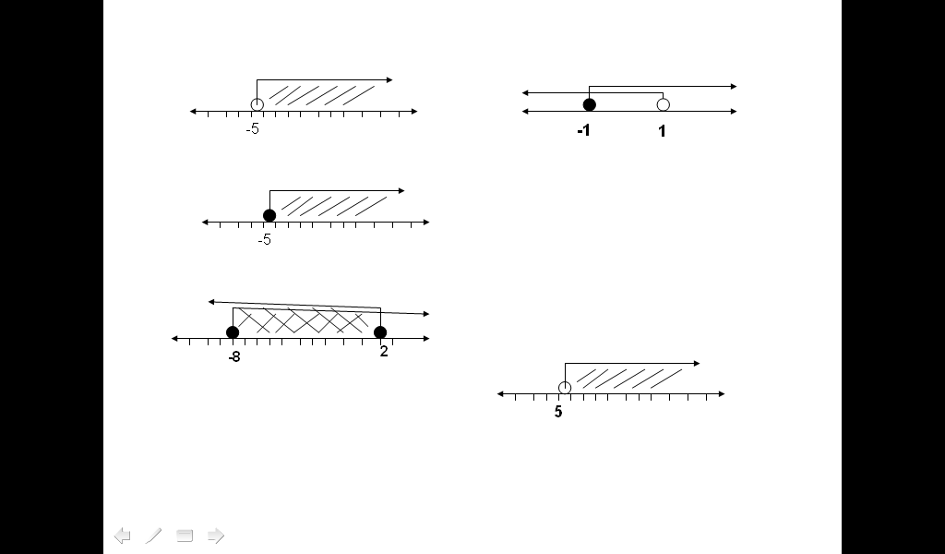D) Solo II y III

E) I, II y III

19) De qué inecuación es solución el siguiente gráfico

A) x> 5

B) x< 5

C) x 5

D) x 5

E) ninguna de las anteriores

20) Si 2x – 7 = 8, entonces 2x + 7 = ?

A) -1

B) 6

C) 15

D) 22

E) ninguna de las anteriores

21) si t es un numero entero que cumple las siguientes condiciones: t > -6 y 3t < 6, entonces ¿cuál de los siguientes números puede ser t?

A)-6

B)-5

C)2

D) 3

E) 6

22) el conjunto solución de la inecuación

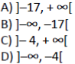

E) Ninguna de las anteriores.

23) Si -4x > -24, entonces se sabe que

A) x ≥ 6

B) x > -6

C) x ≤ 6

D) x < 6

E) x > 6

24) Si 5 veces un numero se disminuye en 3 unidades resulta un número menor de 27, entonces el numero debe ser menor que

A) $\frac{24}{5}$

B) 6

C)

D) 30

E)

25) El conjunto de los números reales menores o iguales que -5 está dado por:

A) [0 , 5]

B) -5

C) ]-α , -5[

D) ]α , -5]

E) ]α , -5[

26) ¿Cuál es el conjunto solución de la inecuación $2x-1>3$?

$\{x∈R/x≤0\}$

$\{x∈R/x≥2\}$

$\{x∈R/x>2\}$

$\{x∈R/x>3\}$

1. Ninguna de las anteriores.

27) La solución de la ecuación 3x - 7 = 2

1. 1
2. 2
3. 3
4. 4
5. 5

28) Se tiene la ecuación 3y – 5=7, entonces el valor de 2y – 1 es:

* + 1. 7
    2. -4
    3. 9
    4. 1/3
    5. Ninguna de las anteriores